Федеральное государственное бюджетное
образовательное учреждение высшего образования
«Новосибирский государственный технический университет»
Кафедра теоретической и прикладной информатики
Лабораторная работа № 4
по дисциплине «Операционные системы и компьютерные сети»
Файловые системы ОС Linux
 | Бригада | Ворончук Илья
 | №11 | ВесЕлый Денис
 | Группа | ПМИ-32
 | Преподаватели | кобылянский в.г.
 |  | сивак м.а.
Новосибирск, 2025

Цель работы
Целью работы является изучение файловой системы ОС Linux и приобретение практических навыков применения команд для анализа файловой системы, управления файлами и процессами.

Описание хода выполнения работы

Этап 1

Подключитесь к серверу ФПМИ, просмотрите файл /proc/partitions, определите количество разделов в файловой системе сервера и количество драйверов, управляющих этими разделами.
Содержимое файла /proc/partitions:
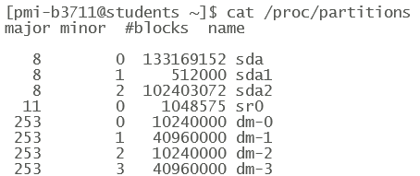
Имена разделов и логических томов находятся в колонке “name”:
Количество разделов: 2 (sda1, sda2).
Количество логических томов (LVM): 4 (dm-0, dm-1, dm-2, dm-3)
Идентификаторы драйверов находятся в колонке “major”:
Количество драйверов: 3 (8, 11, 253).

С помощью команд lsblk и df определите основные характеристики разделов внешней памяти сервера (имя и номер устройства, имя и тип раздела, размер, тип файловой системы, коэффициент использования памяти) и сравните их с результатами п.2. Результаты представьте в виде следующей таблицы.
Используя команду lsblk -o NAME,KNAME,MAJ:MIN,FSTYPE,SIZE, получаем информацию об имени устройства, номере драйвера, типе файловой системы и размере:
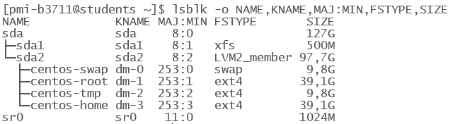
Используя команду df -hT (опция -h отвечает за вывод размера в «понятном для человека» формате, а опция -T – за вывод типа файловой системы), получаем информацию об имени устройства, номере драйвера, типе файловой системы и размере:
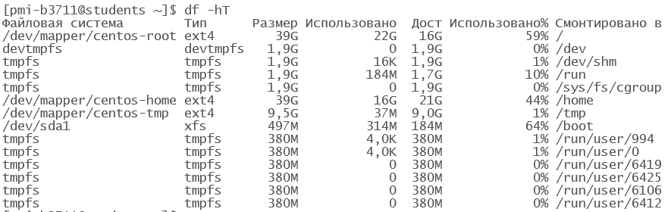
№ п/п | Имя устройства | Имя раздела | Тип раздела | Размер раздела | Тип ФС | Номер драйвера устройства | Коэффициент использования
1 | sda | sda1 | Первичный | 500M | xfs | 8:1 | 64%
2 | sda | sda2 | Первичный | 97.7G | LVM2_member | 8:2
3 | sda | centos-swap | Логический | 9.8G | swap | 253:0
4 | sda | centos-root | Логический | 39.1G | ext4 | 253:1 | 59%
5 | sda | centos-tmp | Логический | 9.8G | ext4 | 253:2 | 1%
6 | sda | centos-home | Логический |  | ext4 | 253:3 | 44%
7 | sr0 | - | - | 1024M |  | 11:0
Примечание: устройство sr0 (SCSI CD-ROM) – это устройство, представляющее носитель только для чтения, чаще всего оптический привод (CD-ROM, DVD-ROM и т.п.), а не раздел жесткого диска.

С помощью команд df и du определите типы файловых систем, используемых на сервере, а также в каком из имеющихся разделов расположен ваш домашний каталог и размер домашнего каталога. Поясните назначение каждой из файловых систем.
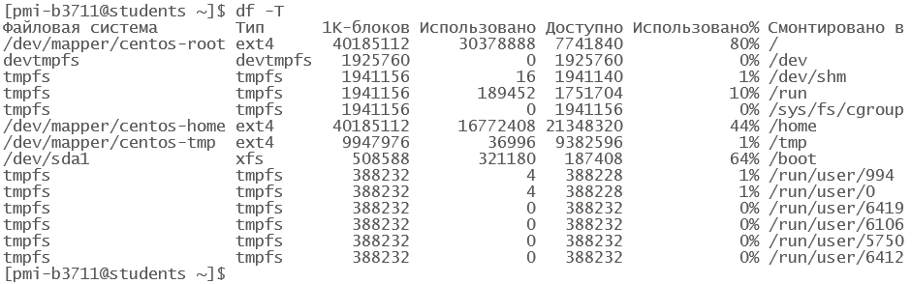
ext4 – основная файловая система в Linux. В нашем случае применяется для каталогов /, /home и /tmp. Надёжна и поддерживает журналирование.
devtmpfs – специальная файловая система, с которой работает ядро для управления устройствами в каталоге /dev. Автоматически создаёт и удаляет файлы устройств при их подключении или отключении.
tmpfs – временная файловая система, размещённая в оперативной памяти. Используется для хранения временных данных, которые исчезают после перезагрузки.
xfs – производительная и журналируемая файловая система, часто применяемая на больших разделах. В нашем случае используется для раздела /boot. Стоит заметить, что обычно для /boot используют ext4, потому что xfs не всегда поддерживается загрузчиками (например, GRUB2). Однако использование xfs возможно, если загрузчик с этим справляется.
Домашний каталог расположен в /dev/mapper/centos-home и смонтирован в каталог /home.

Размер домашнего каталога 616Кб:
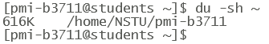
Примечание: флаг -s выводит только общий размер указанного каталога, без вывода размера всех вложенных подпапок.

Откройте второе соединение с сервером, в котором командой top включите мониторинг Ваших процессов и определите:
- число подключенных к системе пользователей,
- общее количество процессов в системе и их состояние,
- количество Ваших процессов,
- загрузку процессора и памяти.
Дальнейшие действия выполняйте в первом соединении, а во втором соединении фиксируйте соответствующие изменения. Команду top используйте в режиме фильтрации по имени пользователя.
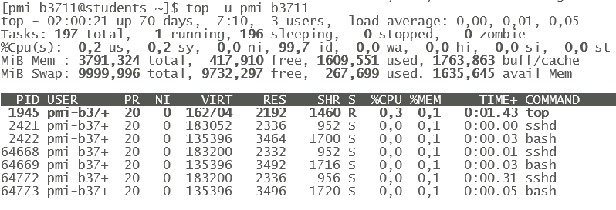
- число подключенных к системе пользователей: 3 (первая строка, users).
- общее количество процессов в системе и их состояние: 197 (начало второй строки, total).
  - 1 running (работающий на данный момент процесс)
  - 196 sleeping (спящие процессы)
  - 0 stopped (остановленные процессы)
  - 0 zombie (зомби-процесс)
- количество Ваших процессов (число строк в таблице): 7
- Загрузка процессора:
  - Пользовательские процессы: 0.2%
  - Системные процессы: 0.2%
  - Простой: 99.7%
- Память:
  - Всего: 3791.324 MiB
  - Свободно: 417.910 MiB
  - Использовано: 1609.551 MiB
  - Buff/Cache: 1763.863 MiB
- Swap:
  - Всего: 9999.996 MiB
  - Свободно: 9732.297 MiB
  - Использовано: 267.699 MiB

Создайте в файле loop.sh следующий сценарий, реализующий бесконечный цикл и запустите его в фоновом режиме командой ./loop.sh &
while true do
true
done

Содержимое созданного файла loop.sh:
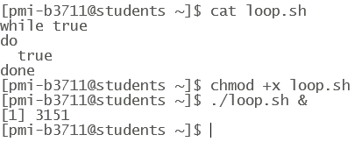
Файл был успешно создан и запущен в фоновом режиме с PID 3151.

С помощью команды ps -efu посмотрите список Ваших активных процессов и занесите его в отчет. Посмотрите изменения в результатах, выводимых командой top во втором окне, занесите их в отчет и поясните результаты.
Скриншот вывода команды ps -efu:
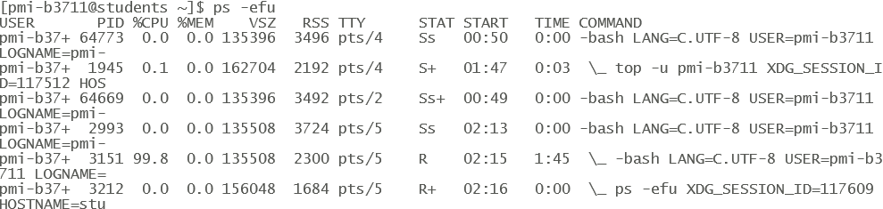
Предпоследняя строка – процесс с PID 3151 – запущенный скрипт loop.sh.

Скриншот top из второго окна:
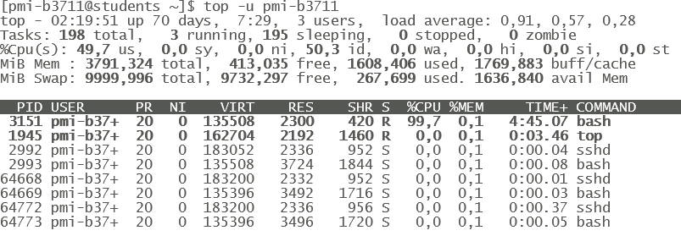
Из-за запуска скрипта loop.sh загрузка процессора увеличилась с 0,2% до 49,7%. Процесс с PID 3151 – скрипт loop.sh.

Повторно запустите сценарий командой sh ./loop.sh &, посмотрите список Ваших активных процессов, сравните результаты с полученными в п.6 и занесите в отчет идентификаторы и имена новых процессов.
Запускаем скрипт:
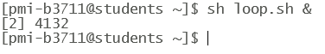
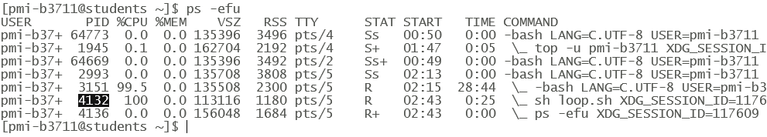
После запуска скрипта с помощью команды sh, в столбце COMMAND стала отображаться другая команда.

Посмотрите изменения в результатах, выводимых командой top в втором окне.
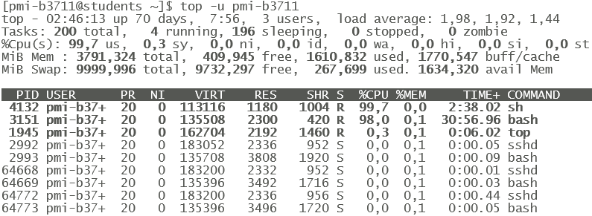
Вследствие двух запущенных скриптов в фоновом режиме, мы наблюдаем загрузку процессора пользовательскими процессами на 99,7%. Новый процесс находится в первой строке таблицы с PID 4132.

Выполните принудительное прерывание всех процессов, запущенных в п.5 и п.7 и убедитесь, что все процессы уничтожены. Прервите во втором окне выполнение команды top и закройте оба соединения.
Прерываем процессы:
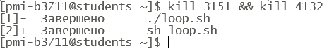
Вывод команды ps -efu:
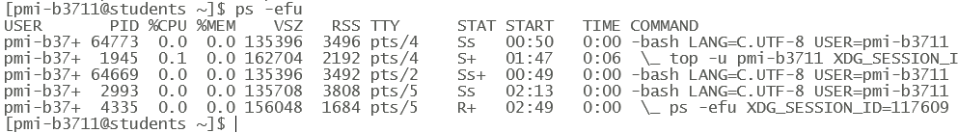
Процессы с PID 3151 и PID 4132 были удалены.

Выводи команды top из второго окна:
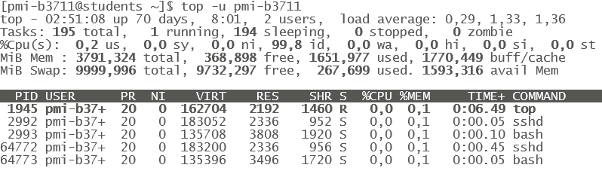
Как видим, вывод команды top также показывает то, что процессы с PID 3151 и PID 4132 были удалены.
После прерывания процессов загрузка процессора вернулась к изначальному значению (0,2%).

Этап 2

Создайте на облачной платформе НГТУ виртуальный сервер (ВС) с операционной системой Ubuntu Server и опубликуйте его для доступа из внешней сети по протоколу SSH. Имя сервера должно совпадать с Вашим бригадным логином, например, pmi-b0105. Внешний доступ к серверу будет проводиться по назначенному внешнему адресу и номеру порта, например, ssh.cloud.nstu.ru:5080.
Будем использовать Xubuntu 21.10.
Создаём сервер с графической оболочкой:
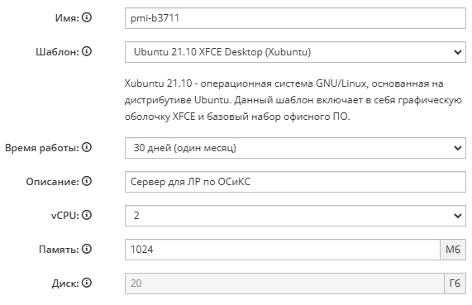
Публикуем сервер в сети:
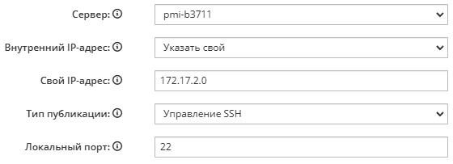
Запускаем сервер:

Подключитесь к ВС через консоль. Запустите эмулятор терминала (кнопка Applications Menu в левом верхнем углу окна консоли), выполните п.1 – п.3 первого этапа задания и сравните структуры файловых систем ВС и сервера ФПМИ.

Просмотрите файл /proc/partitions, определите количество разделов в файловой системе сервера и количество драйверов, управляющих этими разделами.
Содержимое файла /proc/partitions:
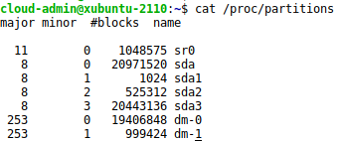
Имена разделов и логических томов находятся в колонке “name”:
Количество разделов: 3 (sda1, sda2, sda3).
Количество логических томов (LVM): 2 (dm-0, dm-1)
Идентификаторы драйверов находятся в колонке “major”:
Количество драйверов: 3 (8, 11, 253).

С помощью команд lsblk и df определите основные характеристики разделов внешней памяти сервера (имя и номер устройства, имя и тип раздела, размер, тип файловой системы, коэффициент использования памяти) и сравните их с результатами п.2. Результаты представьте в виде следующей таблицы.
Используя команду lsblk -o NAME,KNAME,MAJ:MIN,FSTYPE,SIZE, получаем информацию об имени устройства, номере драйвера, типе файловой системы и размере:
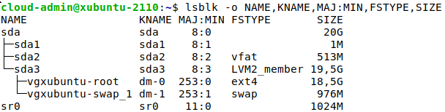
Используя команду df -hT (опция -h отвечает за вывод размера в «понятном для человека» формате, а опция -T – за вывод типа файловой системы), получаем информацию об имени устройства, номере драйвера, типе файловой системы и размере:
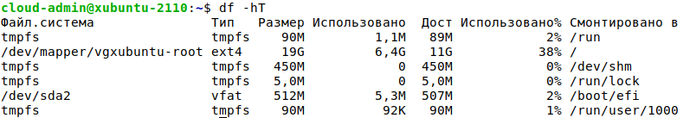
№ п/п | Имя устройства | Имя раздела | Тип раздела | Размер раздела | Тип ФС | Номер драйвера устройства | Коэффициент использования
1 | sda | sda1 | Первичный | 1M |  | 8:1
2 | sda | sda2 | Первичный | 513M | vfat | 8:2 | 2%
3 | sda | sda3 | Первичный | 19,5G | LVM2_member | 8:3
4 | sda | vgxubuntu-root | Логический | 39.1G | ext4 | 253:0 | 38%
5 | sda | vgxubuntu-swap_1 | Логический | 9.8G | swap | 253:1
6 | sr0 | - | rom | 1024M |  | 11:0
Примечание: устройство sr0 (SCSI CD-ROM) – это устройство, представляющее собой носитель только для чтения, чаще всего оптический привод (CD-ROM, DVD-ROM и т.п.), а не раздел жесткого диска.

С помощью команд df и du определите типы файловых систем, используемых на сервере, а также в каком из имеющихся разделов расположен ваш домашний каталог и размер домашнего каталога. Поясните назначение каждой из файловых систем.

ext4 – основная файловая система в Linux. В нашем случае применяется для корневого каталога /. Надёжна и поддерживает журналирование.
tmpfs – временная файловая система, размещённая в оперативной памяти. Используется для хранения временных данных, которые исчезают после перезагрузки.
vfat – файловая система, которая представляет собой расширенную версию FAT, поддерживающую длинные имена файлов. Применяется в основном для носителей, используемых для обмена данными между Windows и Linux.
Домашний каталог расположен в /dev/mapper/vgxubuntu-root.

Размер домашнего каталога 65Мб:
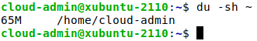
Примечание: флаг -s выводит только общий размер указанного каталога, без вывода размера всех вложенных подпапок.

Просмотрите структуру суперблока файловой системы ВС с помощью команды sudo tune2fs –l /dev/dm-0. Определите размеры дескриптора и блока (inode size, block size), общее число дескрипторов и блоков (inode count, block count), число свободных дескрипторов и блоков (free inodes, free blocks), число дескрипторов и блоков в группе (inodes per group, blocks per group). Здесь dm-0 – раздел файловой системы, в котором хранится домашний каталог.
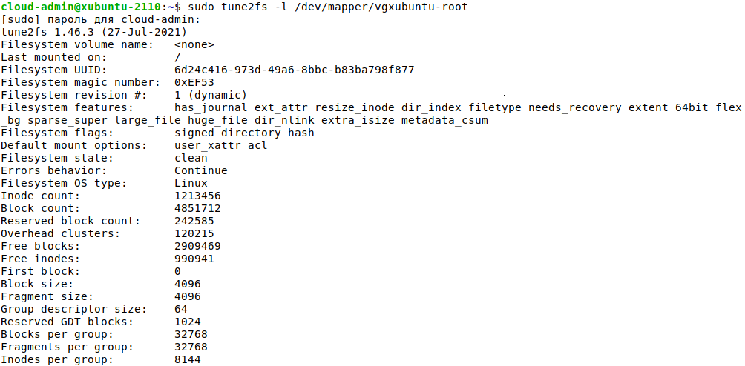
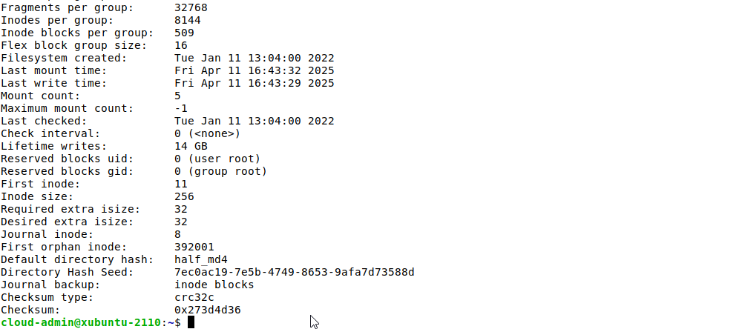
Размер дескриптора (inode size): 256
Размер блока (block size): 4096
Общее число дескрипторов (inode count): 1213456
Общее число блоков (block count): 4851712
Общее число свободных дескрипторов (free inodes): 990941
Общее число свободных блоков (free blocks): 2909469
Число дескрипторов в группе (inodes per group): 8144
Число блоков в группе (blocks per group): 32768

Создайте в домашнем каталоге текстовый файл размером не менее 10 Кб, содержимое которого должно содержать строки из символов латиницы, включая фамилии членов бригады. Можно скопировать любой файл, удовлетворяющий указанным требованиям, с локального компьютера с помощью утилиты WinSCP.
В каталоге ~/Рабочий стол есть созданный файл test.txt размером 14Кб:
Содержимое файла test.txt:
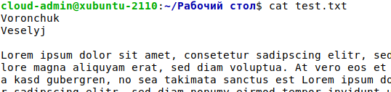

Определите номер дескриптора созданного файла командой ls и содержимое дескриптора командой sudo debugfs /dev/dm-0. После появления приглашения укажите номер дескриптора командой stat.
Номер дескриптора файла test.txt:
Вызываем команду sudo debugfs /dev/dm-0 и указываем номер дескриптора:
Подробная информация об inode:
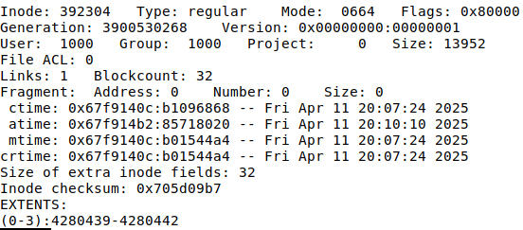

С помощью Applications Menu запустите программу Web Browser, скачайте в домашний каталог с сайта https://dmde.ru/download.html 64-битную версию дискового редактора DMDE для Linux и установите редактор. Все дальнейшие задания выполняются с помощью DMDE.
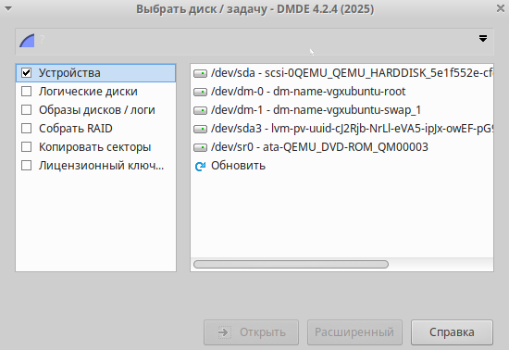

Откройте устройство sda и определите его параметры (общий объем, размер сектора). Откройте логический диск /dev/dm-0, просмотрите содержимое файла, созданного в п.4, и определите номер его дескриптора.
Открыли устройство sda:
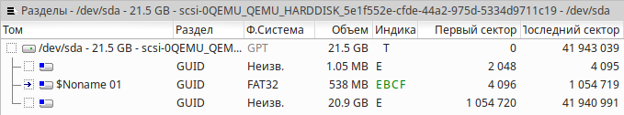
Параметры устройства:
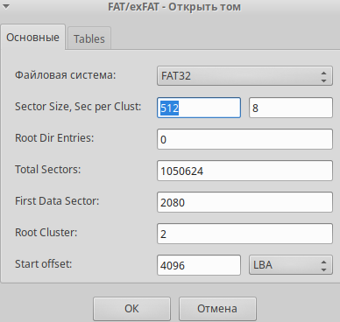
Общий объем: 21.5 Гб
Размер сектора: 512 Б

Содержимое файла test.txt:
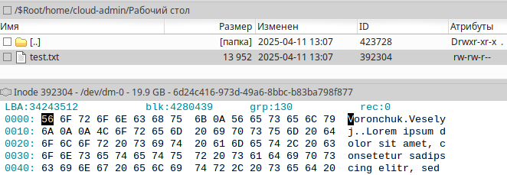

Информация об inode:
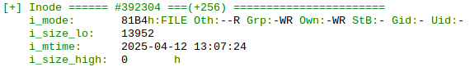
Номер дескриптора: 392304

В меню Редактор/Файловая запись укажите номер дескриптора, просмотрите его содержимое и найдите номера занимаемых файлом блоков.
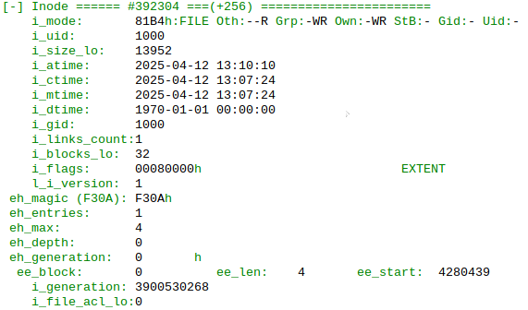
Блоки файла начинаются с физического блока 4280439. Размер extent: 4 блока.

Постройте карту кластеров и определите расположение файла на карте.
Начальный блок файла:
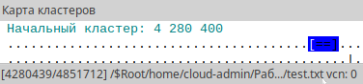
Последний блок файла:
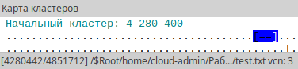

Вывод
В ходе выполнения данной лабораторной работы было проведено изучение файловых систем ОС Linux и освоены практические навыки использования команд для их анализа, а также для управления файлами и процессами.

